Урок алгебры в 7-м классе по теме "Вынесение общего множителя за скобки"
Цели урока:
Образовательная –
- обучить навыкам разложение многочлена на множители,
- систематизировать, расширить и углубить знания, умения обучающихся применять их при вынесении общего множителя за скобки;
- выявить уровень овладения учащимися комплекса знаний и умений по применению навыков умножения и деления степеней;
- сформировать умение применять разложение многочлена на множители;
- реализовать знания и умения по теме: “Вынесение общего множителя за скобки”, для выполнения заданий и базового уровня и заданий повышенной сложности.
Развивающая –
- способствовать развитию наблюдательности, умения анализировать, сравнивать, делать выводы;
- развивать навыки самоконтроля при выполнении заданий на применение правила вынесения за скобки общего множителя;
- умение работать с бланком ответов при решении тестов.
Воспитательная –
- побуждать учеников к само-, взаимоконтролю;
- обратить внимание на воспитание воли и устойчивости для достижения конечных результатов;
- воспитание объективной самооценки при оценивании знаний, работе в команде,
- вызывать у них потребность в обосновании своих высказываний, формировать умение рефлексировать.
Оборудование:
- мультимедийные средства обучения – диск “Витаминный курс. Математика 7 класс”,
- презентация,
- задание для тестов, “Математической эстафеты”, самостоятельной работы,
- индивидуальные оценочные листы.
Тип урока: комбинированный.
Основные результаты обучения:
- уметь выносить общий множитель за скобки,
- уметь применять данный способ при разложении на множители,
- уметь использовать вынесение за скобки при решении уравнений.
План урока
1. Организация начала урока.
- приветствие;
- подготовка обучающихся к работе.
2. Актуализация знаний. Проверка домашнего задания.
Двое работают у доски. Один составляет краткую запись и 3 способа составления уравнений для задачи домашней работы № 639.
(На доске могут быть написаны следующие уравнения:
, , )
Другой решает задачу по карточке: “Турист рассчитал, что если он будет идти к железнодорожной станции со скоростью 4 км/ч, то опоздает к поезду на полчаса, а если он будет идти со скоростью 5 км/ч, то придет на станцию за 6 минут до отправления поезда. Какое расстояние должен пройти турист?”
На доске могут быть написаны следующие уравнения: 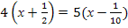 или 4(х+0,5)=5(х-0,1)
Работа класса по карточкам:
Найди:
а)НОД (36, 192, 64)= ,
б)НОД (16, 92, 44)= ,
в)НОД (36, 12, 144)= ,
г) НОД (46, 23, 92)= .
Ответь на вопросы:
Сложение многочленов. Если перед скобками стоит знак “плюс”, то…
___________________________________________________________________
Вычитание многочленов. Если перед скобками стоит знак “минус”, то…
___________________________________________________________________
Какие слагаемые называются подобными?
___________________________________________________________________
Что называют степенью многочлена?
___________________________________________________________________
Как выполняется деление степеней с одинаковыми основаниями?
___________________________________________________________________
Как выполняется умножение степеней с одинаковыми основаниями?
___________________________________________________________________
Уплотненный опрос:
1. Как найти НОД чисел?
2. Проверка самостоятельной работы с озвучиванием правильных ответов. Самооценка с выставлением результатов в индивидуальные оценочные листы.
3. Изучение нового материала - работа с презентацией.
Порядок работы с презентацией:
- Изучи теоретический материал по слайдам 1-3
- Прочти еще раз алгоритм отыскания общего множителя нескольких многочленов.
- Рассмотри пример 1 и 2 по слайдам 4-5 , выясни неясные для тебя шаги.
- Выполни самостоятельно пример 3,4 по слайдам 6-7.
- Рассмотри пример 5 и 6 по слайдам 8-9.
- Сделай выводы по слайду 10.
- Выполни задания со слайда 11.
- Ответь на следующие вопросы:
А) Какое преобразование называется разложением многочлена на множители?
Б) На каком свойстве основано вынесение общего множителя за скобки?
В) Как выносится общий множитель за скобки?
4. Закрепление знаний с использованием Мультимедийного средства обучения – диск “Витаминный курс. Математика 7 класс”.
Выбери в содержании “Линейные многочлены”
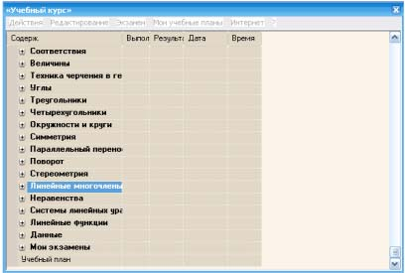
тему “Вынеси за скобки” и выполни задания
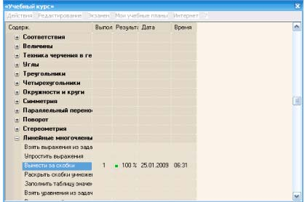
5. Комментирование домашнего задания
6. Подведение итогов. Провести тестирование с проверкой и занесением результатов в индивидуальные оценочные листы.
Тест. Вынеси общий множитель за скобки:
1.20x³y²+4x²y
А) 4х²у(5ху+1)
Б) 4х²у(20ху+4)
В) ху(20х²+4х)
Г) 20ху(х²у+4х)
2. b(a+5)-c(a+5)
А) (а+5)(b+с)
Б) (а+5)(b-с)
3.15a³b+3a²b³
А) 3a²b(5ab+3a²b³)
Б) 3a²b(5a+b²)
В) 15a²b(a+3b²)
Г) 3ab(5a²+ab²)
4. 2y(5-x)+x(x-5)
А) (х-5)(2у+х)
Б) (х-5)(2у-х)
В) (х-5)( х-2у)
Г) (5-х)(2у+х)
7. Рефлексия.
Каждый из обучающихся произносит продолжение одной из фраз, которые можно высветить на экране.
На уроке я узнал…
Мне было легко…
Я пока затрудняюсь…
Я узнал новое…
Я понял, мне необходимо поработать над темой…
Индивидуальные оценочные листы
Фамилия, имя, класс
Задание 1 | Количество правильных ответов | Количество неправильных ответов | Оценка | Итоговая оценка
Задание 2. Работа с презентацией.
Задание 3. Работа с диском “Витаминный курс”
Задание 4. Тест.

